Игровые упражнения и эстафеты с мячом.
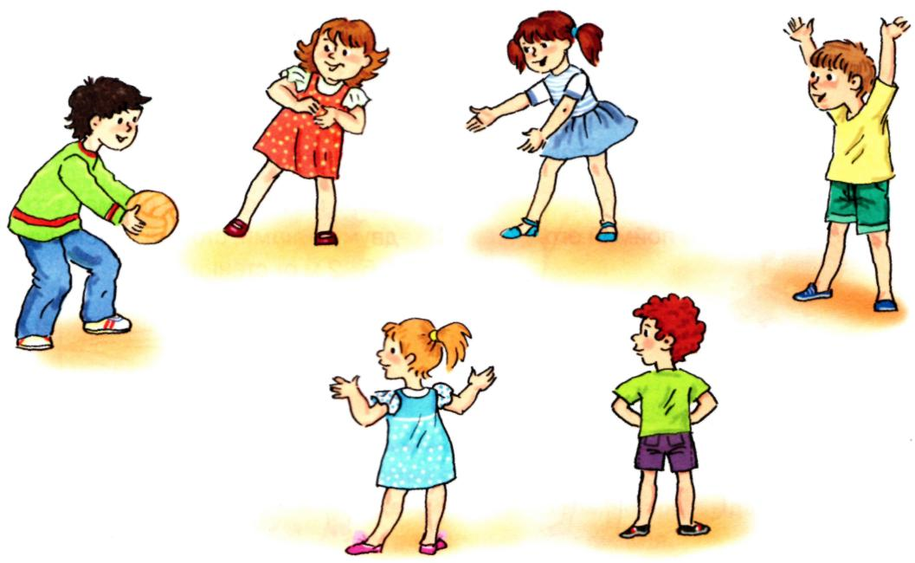

«Школа мяча». Играющие строятся в три –четыре колонны, в руках у первых игроков по одному мячу большого диаметра. Перед каждой колонной положен обруч (диаметр 50 см). по сигналу воспитателя первый игрок ударяет мячом в обруч, ловит его двумя руками и передает следующему, а сам бежит в конец своей колонны и т.д. Когда первый в колонне окажется снова на своем месте, то, получив мяч, он поднимает его над головой.
«Мяч в стену». Команды строятся в три-четыре колонны на расстоянии 3 м от стены лицом к ней. По сигналу первые игроки бросают мяч о стену, ловят его после отскока от земли и передают следующим, а сами бегут каждый в конец своей колонны и т.д.
«Охотники и утки». Играющие делятся на две равные команды охотников и уток.
Утки становятся в середину круга, а охотники располагаются снаружи круга. Охотники перебрасывают мяч и стараются осалить им уток. Когда треть уток поймана, игра останавливается и дети меняются ролями.
«Не давай мяч водящему». В центре круга находятся 2-3 водящих. Стоящие вне круга перебрасывают мяч друг другу во всех направлениях, а водящие стараются до него дотронуться. Если кому – либо это удается, то он выходит из круга, а водящим становится тот, при броске которого был осален мяч.
«Мяч водящему». Играющие строятся в три колонны. На расстоянии 2 м от исходной черты стоят водящие, в руках у каждого по одному мячу большого диаметра. Они бросают мяч первым игрокам в колонне, те ловят его, перебрасывают обратно, а сами перебегают в конец своей колонны. Водящий бросает мяч следующему игроку и т.д. Побеждает колонна, которая первая выполнит задание.

